AMPLIACION DE PLAZO DE POSTULACION

PROGRAMA ESPECIAL DE CREACIÓN Y FORTALECIMIENTO DE COOPERATIVAS CULTURALES
“Línea de apoyo a la gestión de cooperativas culturales 2024”
Bases Modalidad Creación y Fortalecimiento



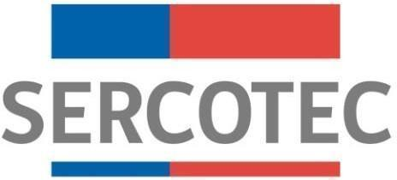

Donde dice:

Postulación | Día | Mes Año | Hora
Inicio Postulación | 26 | Noviembre 2024 | 15.00
Cierre Postulación | 16 | Diciembre 2024 | 15.00

Debe decir:

Postulación | Día | Mes Año | Hora
Inicio Postulación | 26 | Noviembre 2024 | 15.00
Cierre Postulación | 18 | Diciembre 2024 | 15.00

